TRƯỜNG THCS THƯỢNG THANH  Năm học: 2018 - 2019 | ĐỀ CƯƠNG ÔN TẬP KIỂM TRA HỌC KÌ I  MÔN: CÔNG NGHỆ KHỐI 8

I. PHẦN TRẮC NGHIỆM:
Học sinh ôn tập kiến thức các bài 1, 4, 6, 8, 11, 18, 20, 29, 30.
II. PHẦN TỰ LUẬN:
Một số câu hỏi và bài tập cụ thể
Câu 1: Nêu dấu hiệu nhận biết chi tiết máy? Chi tiết máy được chia làm mấy nhóm? Lấy hai ví dụ cho mỗi nhóm?
Câu 2: Nêu các tính chất cơ bản của vật liệu cơ khí? So sánh tính dẫn điện, tính gia công của thép và nhôm?
Câu 3: Chi tiết máy là gì? Quan sát chiếc xe đạp, em hãy chỉ ra chi tiết nào thuộc nhóm có công dụng chung, chi tiết nào thuộc nhóm có công dụng riêng?
Câu 4: Em hãy đọc bản vẽ chi tiết sau theo đúng trình tự?
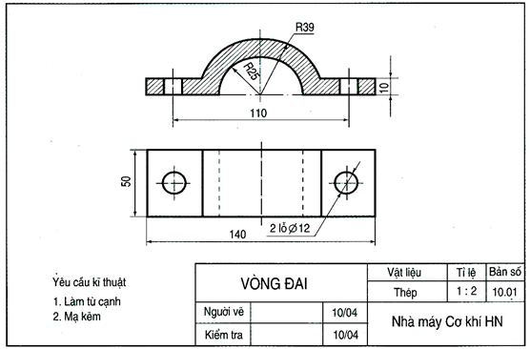
Câu 5: Em hãy đọc bản vẽ chi tiết sau theo đúng trình tự?
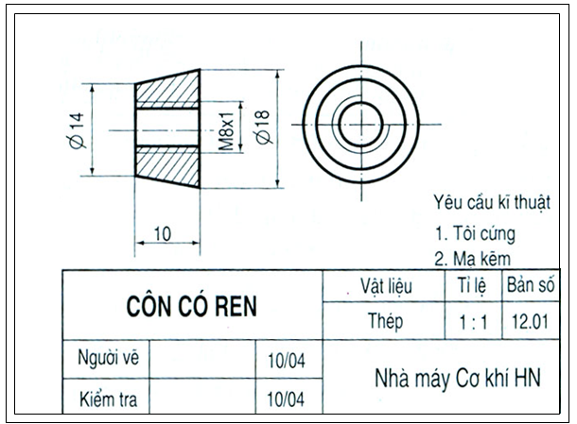

Ban Giám Hiệu | Tổ chuyên môn | Nhóm chuyên môn
Đỗ Thị Thu Hoài | Nguyễn Thị Nguyệt | Đỗ Thị Minh Xuân
GỢI Ý ĐÁP ÁN ĐỀ CƯƠNG ÔN TẬP HỌC KÌ I
MÔN: CÔNG NGHỆ 8
Năm học: 2018 – 2019

Câu 1: - Dấu hiệu để nhận biết chi tiết máy là phần tử có cấu tạo hoàn chỉnh và không thể tháo rời được hơn nữa.
- Chi tiết máy chia làm hai nhóm: chi tiết có công dụng chung và chi tiết có công dụng riêng.
+ Chi tiết có công dụng chung được dùng trong nhiều loại máy khác nhau.Ví dụ: bulông, đai ốc, bánh răng, lò xo...
+ Chi tiết có công dụng riêng chỉ được dùng trong các máy nhất định.
Ví dụ: trục khuỷu, kim máy khâu, khung xe đạp...
Câu 2: * Các tính chất cơ bản của vật liệu cơ khí:
- Tính chất cơ học: Tính cứng, tính dẻo, tính bền.
- Tính chất vật lí: Nhiệt độ nóng chảy, dẫn nhiệt, dẫn điện.
- Tính chất hóa học: Tính chịu A-xít,chống ăn mòn.
- Tính chất công nghệ: Khả năng gia công của vật liệu, tính đúc, tính hàn, tính rèn.
* So sánh: Nhôm dẫn điện tốt hơn thép.
- Thép cứng, dễ gia công ở nhiệt độ cao. Nhôm mềm, dễ gia công ở nhiệt độ bình thường.
Câu 3:
- Chi tiết máy là phần tử có cấu tạo hoàn chỉnh và thực hiện một nhiệm vụ nhất định trong máy.
- Bu lông, đai ốc,... thuộc nhóm chi tiết có công dụng chung.
- Khung xe đạp thuộc nhóm chi tiết có công dụng riêng.
Câu 4:
Trình tự đọc | Nội dung cần hiểu | Bản vẽ chi tiết vòng đai
1. Khung tên | - Tên gọi chi tiết  - Vật liệu  - Tỉ lệ | - Vòng đai  - Thép  - 1:2
2. Hình biểu diễn | - Tên gọi hình chiếu  - Vị trí hình cắt | - Hình chiếu bằng  - Hình cắt ở hình chiếu đứng
3. Kích thước | - Kích thước chung của chi tiết  - Kích thước các phần của chi tiết | - 140, 50, R39  - đường kính trong Φ50.  - chiều dày 10  - đường kính lỗ Φ12  - khoảng cách 2 lỗ 110
4. Yêu cầu kĩ thuật | - Gia công  - Xử lí bề mặt | - Làm tù cạnh sắc.  - Mạ kẽm
5. Tổng hợp | - Mô tả hình dạng và cấu tạo của chi tiết  - Công dụng của chi tiết | - Phần giữa của chi tiết là nửa ống hình trụ, hai bên là khối hình hộp chữ nhật có lỗ tròn hai bên.  - Dùng để ghép nối các chi tiết hình trụ với các chi tiết khác.
Câu 5: Đọc tương tự câu 4

Ban Giám Hiệu | Tổ chuyên môn | Nhóm chuyên môn
Đỗ Thị Thu Hoài | Nguyễn Thị Nguyệt | Đỗ Thị Minh Xuân

